

**"Мемлекеттік бюджеттен қаржыландырылатын ғылыми, ғылыми-техникалық жобалар мен бағдарламаларды мемлекеттік есепке алу қағидаларын және олардың орындалуы жөніндегі есептерді бекіту туралы" Қазақстан Республикасы Білім және ғылым министрінің 2015 жылғы 31 наурыздағы № 149 бұйрығына өзгеріс енгізу туралы**

***Күшін жойған***

Қазақстан Республикасы Білім және ғылым министрінің м.а. 2018 жылғы 4 сәуірдегі № 135 бұйрығы. Қазақстан Республикасының Әділет министрлігінде 2018 жылғы 23 сәуірде № 16794 болып тіркелді. Күші жойылды - Қазақстан Республикасы Ғылым және жоғары білім министрінің 2024 жылғы 31 желтоқсандағы № 630 бұйрығымен.

      Ескерту. Күші жойылды - ҚР Ғылым және жоғары білім министрінің 31.12.2024 № 630 (алғашқы ресми жарияланған күнінен кейін күнтізбелік он күн өткен соң қолданысқа енгізіледі) бұйрығымен.

      БҰЙЫРАМЫН:

      1. "Мемлекеттік бюджеттен қаржыландырылатын ғылыми, ғылыми-техникалық жобалар мен бағдарламаларды мемлекеттік есепке алу қағидаларын және олардың орындалуы жөніндегі есептерді бекіту туралы" Қазақстан Республикасы Білім және ғылым министрінің 2015 жылғы 31 наурыздағы № 149 бұйрығына (Нормативтік құқықтық актілерді мемлекеттік тіркеу тізілімінде № 10885 болып тіркелген, 2015 жылғы 5 маусымда "Әділет" ақпараттық-құқықтық жүйесінде жарияланған) мынадай өзгеріс енгізілсін:

      көрсетілген бұйрықпен бекітілген Мемлекеттік бюджеттен қаржыландырылатын ғылыми, ғылыми-техникалық жобалар мен бағдарламаларды мемлекеттік есепке алу қағидаларын және олардың орындалуы жөніндегі есептер, осы бұйрыққа қосымшаға сәйкес жаңа редакцияда жазылсын.

      2. Қазақстан Республикасы Білім және ғылым министрлігінің Ғылым комитеті (Б.С. Абдрасилов) Қазақстан Республикасы заңнамасында белгіленген тәртіппен:

      1) осы бұйрықты Қазақстан Республикасы Әділет министрлігінде мемлекеттік тіркелуін;

      2) осы бұйрық мемлекеттік тіркеуден өткен күнінен бастап күнтізбелік он күн ішінде осы бұйрықтың қазақ және орыс тілдеріндегі қағаз және электронды түрдегі көшірмелерін ресми жариялау және Қазақстан Республикасы нормативтік құқықтық актілерінің эталондық бақылау банкіне енгізу үшін Қазақстан Республикасы Әділет министрлігінің "Республиқалық құқықтық ақпарат орталығы" шаруашылық жүргізу құқығындағы республикалық мемлекеттік кәсіпорнына жолдауды;

      3) осы бұйрық мемлекеттік тіркеуден өткеннен кейін күнтізбелік он күн ішінде осы бұйрықтың көшірмесін мерзімді баспа басылымдарына ресми жариялау үшін жолдауды;

      4) осы бұйрықты Қазақстан Республикасы Білім және ғылым министрлігінің интернет-ресурсында орналастыруды;

      5) осы бұйрық мемлекеттік тіркеуден өткеннен кейін он жұмыс күні ішінде Қазақстан Республикасы Білім және ғылым министрлігінің Заң қызметі және халықаралық ынтымақтастық департаментіне осы тармақтың 1), 2), 3) және 4) тармақшаларында қарастырылған іс-шаралардың орындалуы туралы мәліметтерді ұсынуды қамтамасыз етсін.

      3. Осы бұйрықтың орындалуын бақылау Қазақстан Республикасының білім және ғылым вице-министрі Т.І. Ешенқұловқа жүктелсін.

      4. Осы бұйрық алғашқы ресми жарияланған күнінен кейін күнтізбелік он күн өткен соң қолданысқа енгізіледі.

|  |  |
| --- | --- |
| *Қазақстан Республикасы*  *Білім және ғылым министрінің*  *міндетін атқарушы* | *Б. Асылова* |

|  |  |
| --- | --- |
|  | Қазақстан Республикасы Білім және ғылым министрі міндетін атқарушының бұйрығына қосымша 2018 жылғы 4 сәуірдегі № 135 Қазақстан Республикасы Білім және ғылым министрінің 2015 жылғы 31 наурыздағы № 149 бұйрығымен бекітілген |

**Мемлекеттік бюджеттен қаржыландырылатын ғылыми, ғылыми-техникалық жобалар мен бағдарламаларды және олардың орындалуы жөніндегі есептерді мемлекеттік есепке алу қағидалары**

**1-тарау. Жалпы ережелер**

      1. Мемлекеттік бюджеттен қаржыландырылатын ғылыми, ғылыми-техникалық жобалар мен бағдарламаларды және олардың орындалуы жөніндегі есептерді мемлекеттік есепке алу қағидасы (бұдан әрі – Қағида) "Ғылым туралы" 2011 жылғы 18 ақпандағы Қазақстан Республикасы Заңының 4-бабының 5-1) тармақшасына сәйкес әзірленді және мемлекеттік бюджеттен қаржыландырылатын ғылыми, ғылыми-техникалық жобалар мен бағдарламаларды және олардың орындалуы жөніндегі есептерді мемлекеттік есепке алуды жүзеге асыру тәртібін белгілейді.

      1. Қағидада мынадай негізгі ұғымдар қолданылады:

      1) ғылыми және (немесе) ғылыми-техникалық қызмет туралы есеп - ғылыми-техникалық жұмыстың іске асырылуы туралы ақпаратты, ғылыми, ғылыми-техникалық, тәжірибелік-конструкторлық, маркетингтік зерттеулерді, сондай-ақ жоспарланған жұмыстардың одан әрі жүргізілуінің орындылығы туралы не аяқталған ғылыми, ғылыми-техникалық жоба мен бағдарлама нәтижесі туралы ақпаратты қамтитын құжат.;

      2) ғылыми, ғылыми-техникалық бағдарлама бойынша бас ұйым - нысаналы ғылыми, ғылыми-техникалық бағдарламаны іске асыруға арналған конкурстың қорытындылары бойынша мемлекеттік уәкілетті орган айқындайтын әрі іргелі және қолданбалы зерттеулердің ғылыми, ғылыми- техникалық бағдарламасын іске асыруды сүйемелдеуді және орындалатын бағдарламаның шеңберінде орындаушы ұйымдардың қызметін үйлестіруді жүзеге асыратын заңды тұлға;

      3) ғылыми, ғылыми-техникалық жоба және (немесе) бағдарлама бойынша орындаушы ұйым (орындаушы) (бұдан әрі - орындаушы ұйым (орындаушы) - ғылыми-зерттеу жұмыстарының, ғылыми, ғылыми-техникалық жобалардың және (немесе) бағдарламалардың бір бөлігін немесе барлығын іске асыруды жүзеге асыратын заңды (жеке) тұлға;

      4) ғылыми, ғылыми-техникалық жоба мен бағдарлама - болжанған ғылыми-техникалық жұмыс мазмұнын қамтитын, жоспарланған жұмыстарды жүргізудің мақсаттары мен міндеттері, өзектілігі, жаңалығы, ғылыми-практикалық маңыздылығы мен орындылығы негізделген ғылыми, ғылыми- техникалық, тәжірибелік-конструкторлық, маркетингтік зерттеулерді білдіретін құжат;

      5) ғылыми және (немесе) ғылыми-техникалық қызметтің нәтижесі (бұдан әрі – ҒҒТҚН) - ғылыми және (немесе) ғылыми-техникалық қызметті орындау барысында алынған және кез келген ақпарат жеткізгіште тіркелген жаңа білім немесе шешімдер, ғылыми әзірлемелер мен технологияларды өндіріске енгізу, сондай-ақ жаңа бұйымдардың, материалдар мен заттардың модельдері, макеттері, үлгілері;

      6) ғылыми және ғылыми-техникалық бағдарламалар мен жобалардың мемлекеттік тізілімі (бұдан әрі - ҒТБ МТ) - Қазақстан Республикасында мемлекеттік бюджет есебінен іске асырылатын ғылыми және ғылыми- техникалық бағдарламалар мен жобалардың және олардың орындалуы жөніндегі есептердің тізбесі;

      7) ғылыми, ғылыми-техникалық қызмет нәтижелерінің мемлекеттік тізілімі - мемлекеттік бюджет есебінен алынған ғылыми және ғылыми-техникалық қызмет нәтижелерінің тізбесі;

      8) ғылыми және (немесе) ғылыми-техникалық қызмет субъектілері - ғылыми және (немесе) ғылыми-техникалық қызметті жүзеге асыратын жеке және заңды тұлғалар;

      9) Қазақстан Республикасы Білім және ғылым министрлігі (бұдан әрі - уәкілетті орган) - ғылым және ғылыми-техникалық қызмет саласында салааралық үйлестіруді және басшылықты жүзеге асыратын мемлекеттік орган;

      10) салалық уәкілетті орган - ғылым және ғылыми-техникалық қызмет саласындағы мемлекеттік саясатты іске асыруды және тиісті салада ғылыми зерттеулер жүргізу жөніндегі жұмыстарды үйлестіруді жүзеге асыратын мемлекеттік орган.

      11) "Ұлттық мемлекеттік ғылыми-техникалық сараптама орталығы" акционерлік қоғамы (бұдан әрі - Орталық) - мемлекеттік бюджеттен қаржыландырылатын ғылыми, ғылыми - техникалық жобалар мен бағдарламаларды және олардың орындалуы жөніндегі есептерді мемлекеттік есепке алуды жүзеге асыратын ұйым.

      3. Мемлекеттік бюджеттен қаржыландырылатын ғылыми, ғылыми- техникалық жобалар мен бағдарламаларды және олардың орындалуы жөніндегі есептерді мемлекеттік есепке алуды ұйымдастыруды уәкілетті орган жүзеге асырады.

**2-тарау. Мемлекеттік бюджеттен қаржыландырылатын ғылыми, ғылыми-техникалық жобалар мен бағдарламаларды және олардың орындалуы жөніндегі есептерді мемлекеттік есепке алу тәртібі**

      4. Ғылыми және (немесе) ғылыми-техникалық қызмет субъектілері мемлекеттік есепке алу үшін Орталыққа мемлекеттік бюджеттен қаржыландырылатын ғылыми, ғылыми-техникалық жобалар мен бағдарламаларды және олардың орындалуы жөніндегі есептерді береді.

      5. Мемлекеттік есепке алу үшін түпнұсқада қағаз және электронды тасымалдағыштарда Орталыққа:

      1) мемлекеттік бюджеттен қаржыландырылатын ғылыми, ғылыми-техникалық жобалар (оның ішінде ҒҒТҚН коммерцияландыруға жәрдемдесу жобалары (бұдан әрі – жоба);

      2) мемлекеттік бюджеттен қаржыландырылатын ғылыми, ғылыми-техникалық бағдарламалары (оның ішінде ҒҒТҚН коммерцияландыруға жәрдемдесу бағдарламалары (бұдан әрі - бағдарлама);

      3) бағдарламаларды ақпараттық картасы бар жобалардың орындалуы бойынша есептер(оның ішінде ҒҒТҚН коммерцияландыруға жәрдемдесу жобалары, бағдарламары (бұдан әрі – есеп), оның ішінде ғылыми, ғылыми-техникалық қызмет нәтижелері туралы мәліметтер ұсынылады.

      Құжаттар пакеті толық болмаған және олар тиісінше ресімделмеген жағдайда құжаттар анықталған кемшіліктер толық жойылғанға дейін тіркелмейді. Кемшіліктер толық жойылмаған жағдайда ұсынылған құжаттар пакеті субъектілерге қайтарылады.

      Ұсынылған құжаттар (оның ішінде кемшіліктері толық жойылған) мемлекеттік есепке алынғаннан кейін қайтарылмайды және Орталықта сақталады. Мемлекеттік бюджеттен қаржыландырылатын ғылыми, ғылыми-техникалық жобалар мен бағдарламаларды мемлекеттік есепке алуға байланысты шығындарды бас ұйым немесе орындаушы ұйым (орындаушы) өзі көтереді.

      6. Жобаны мемлекеттік есепке алу үшін орындаушы ұйым (орындаушы) Орталыққа жобаны қаржыландыру басталған күннен бастап күнтізбелік отыз күннен кешіктірмей мемлекеттік ұйымдар үшін мемлекеттік және орыс тілдерінде, мемлекеттік емес ұйымдар мемелекеттік тілде, ал қажет болған жағдайда басқа тілдерде екі данада осы Қағидаға 1-қосымшаға сәйкес тіркеу карталарын жібереді.

      7. Жобаны бірнеше орындаушы ұйымдар (орындаушылар) орындаған жағдайда әрбір орындаушы ұйым (орындаушы) Орталыққа өзі дербес орындайтын жұмыстың бөлігіне тіркеу картасын жібереді.

      8. Орталық белгіленген тәртіппен жобаны оған тіркеу нөмірін беру арқылы тіркейді, оны ҒТБ МТ-ға енгізеді және тіркелген күннен бастап күнтізбелік жиырма күн ішінде орындаушы ұйымға (орындаушыға) тіркеу картасының бір данасын жібереді.

      9. Тіркелген жобаға түзетулер енгізу қажет болған жағдайда орындаушы-ұйым (орындаушы) күнтізбелік отыз күн ішінде Орталыққа ресми бланкідегі еркін түрде ресімделген хат пен осы Қағидаға 1-қосымшаға сәйкес тіркеу картасын ұсынады.

      10. Егер тіркелген жобаны орындау процесінде оны құпияландыру қажеттілігі туындаса, орындаушы ұйым (орындаушы) он күн мерзімде бұл туралы Орталыққа ҒТБ МТ-ға тиісті өзгерістер енгізу үшін жазбаша түрде хабарлайды.

      11. Бағдарламаны мемлекеттік есепке алу үшін бас ұйым Қазақстан Республикасы Үкіметінің 2011 жылғы 16 мамырдағы № 519 "Ұлттық ғылыми кеңестер туралы" қаулысымен бекітілген Ұлттық ғылыми кеңестер ғылыми және ғылыми-техникалық бағдарламаларды мемлекеттік бюджет есебінен гранттық және бағдарламалық-нысаналы қаржыландыру туралы шешім қабылданған күннен бастап күнтізбелік отыз күннен кешіктірмей Орталыққа осы Қағидаға 2 және 3-қосымшаларға сәйкес кеңейтілген бағдарламаның көрсеткіштері және титул парағын рәсімдеп, бағдарламаға еркін түрде түсіндірме жазба мен ағымдағы жылы бағдарламаның тапсырмаларын (кезеңдерін) орындауға бөлінген бюджет қаражатының көлемін растайтын бас ұйымның басшысы қол қойып, мөрімен бекітілген құжатты тапсырады.

      12. Тіркелген бағдарламаға түзетулер енгізу қажет болған жағдайда кезекті жылға жоспарлы көрсеткіштерімен қатар бас ұйым Орталыққа осы Қағидаға 4-қосымшаға сәйкес кеңейтілген бағдарламаның көрсеткіштері бойынша мәлімет береді.

      13. Бас ұйым есепті жылдан кейінгі жылдың отыз бірінші қаңтарынан кешіктірмей Орталыққа осы Қағидаға 5-қосымшаға сәйкес бағдарлама бойынша тапсырмалардың, жұмыс кезеңдерінің орындалуы туралы есепті(жылдық) және еркін түрде түсіндірме жазбаны жібереді.

      14. Бас ұйым есепті тоқсаннан кейінгі айдың онынан кешіктірмей тоқсан сайын Орталыққа осы Қағидаға 6-қосымшаға сәйкес бағдарлама тапсырмаларының (кезеңдерінің) орындалу барысы туралы есепті (тоқсандық) береді.

      15. Есепті мемлекеттік есепке алу үшін орындаушы ұйым (орындаушы) жобаның жұмыстары (кезеңдері) аяқталғаннан кейін күнтізбелік отыз күн ішінде Орталыққа, осы Қағидаға 7-қосымшаға сәйкес қағаз және электрондық тасымалдағышта есепті және ақпараттық картаны жібереді.

      Есеп МЕМСТ 7.32-2001 "Ғылыми-техникалық жұмыс туралы есеп" мемлекетаралық стандартына сәйкес ресімделеді.

      16. Орталық есепті белгіленген тәртіппен оған инвентарлық нөмір беру арқылы тіркейді, оны ҒТБ МТ-ға енгізеді және тіркелген күннен бастап күнтізбелік жиырма күн ішінде орындаушы ұйымға (орындаушыға) ақпараттық картаның бір данасын жібереді.

      17. ҒҒТҚН-ны мемлекеттік есепке алу үшін орындаушы ұйым (орындаушы) Орталыққа құжаттарды осы Қағидаға 8, 9-қосымшаларға сәйкес жібереді.

      18. Орталық өтінімді тіркейді, ҒҒТҚН-ға тіркеу номерін беріп, ҒҒТҚН-ның мемлекеттік тізіліміне енгізіледі.

      19. ҒҒТҚН-ның құқық иеленушілері өзгерген, ҒҒТҚН-ны орындаушы ұйым қайта ұйымдастырылған жағдайда, сондай-ақ мемлекеттік есепке алу объектісін пайдалануға байланысты емес басқа да негіздер бойынша орындаушы ұйым (орындаушы) Орталыққа осы өзгерістер туралы осы Қағидаға 10 және 11-қосымшаларға сәйкес хабарлама жібереді.

      20. ҒҒТҚН-ға құқық тоқтатылған жағдайда орындаушы ұйымның (орындаушының) осы Қағидаға 12-қосымшаға сәйкес хабарламаның негізінде уәкілетті орган ҒҒТҚН туралы деректерді ғылыми және ғылыми-техникалық қызмет нәтижелерінің мемлекеттік тізілімінен алып тастайды.

      Орталық бір ай мерзімде орындаушы ұйымды (орындаушыны) ҒҒТҚН-ны мемлекеттік есепке алудың тоқтатылғаны туралы хабардар етеді.

      21. Орталық белгіленген тәртіппен тиісті шифр беру арқылы бағдарламаны тіркейді, оны ҒТБ МТ-ға енгізеді және тіркелген күнінен бастап күнтізбелік жиырма күн ішінде бас ұйымға бағдарламаның ҒТБ МТ-ға енгізілгені туралы осы Қағидаға 13-қосымшаға сәйкес куәлік береді.

|  |  |
| --- | --- |
|  | Мемлекеттік бюджеттен қаржыландырылатын ғылыми, ғылыми-техникалық жобалар мен бағдарламаларды және олардың орындалуы жөніндегі есептерді мемлекеттік есепке алу қағидасына 1- қосымша Тіркеу картасының нысаны |

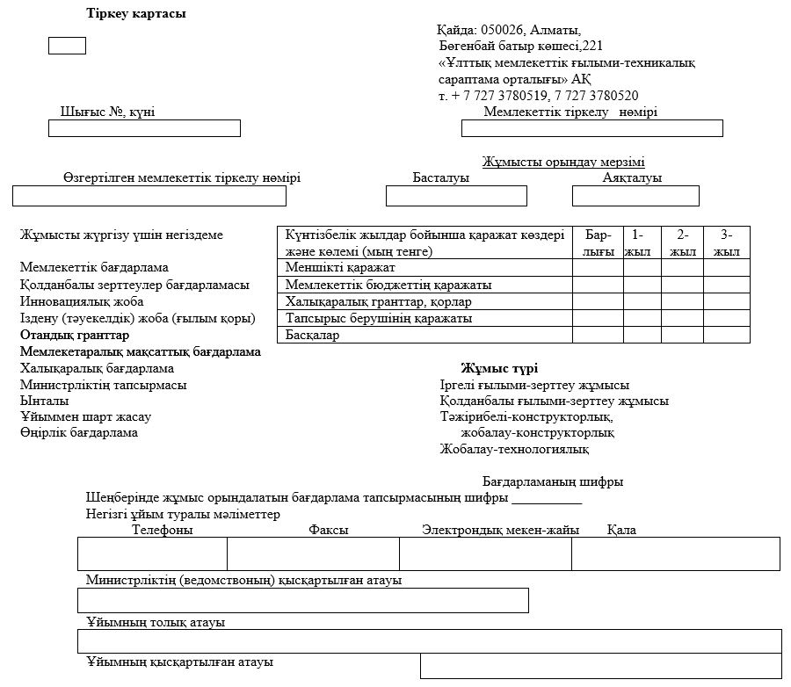

      Ұйымның мекен-жайы (индекс, республика, облыс, қала, көше, үй)

|  |
| --- |
|  |

      Қоса орындаушы ұйым

|  |
| --- |
|  |

      Тапсырыс беруші

|  |
| --- |
|  |

      Жұмыстың атауы

|  |
| --- |
|  |

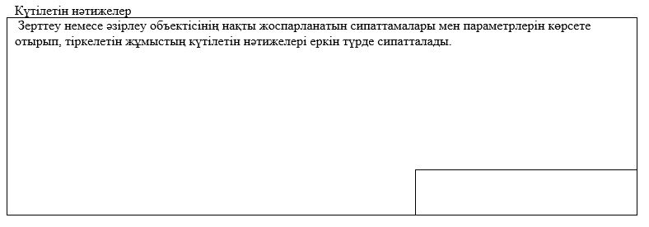

|  |  |  |  |  |
| --- | --- | --- | --- | --- |
|  | Тегі,аты,әкесінің аты | Ғылыми дәрежесі,  ғылыми атағы | Қолы | Мөр орны |
| Ұйым жетекшісі |  |  |  |  |
| Жұмыс  жетекшісі |  |  |  |

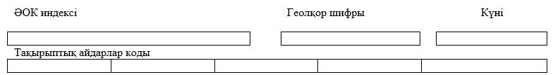

      Түйінді сөздер

|  |
| --- |
|  |
|  |
|  |
|  |
|  |
|  |
|  |

|  |  |
| --- | --- |
|  | Мемлекеттік бюджеттен қаржыландырылатын ғылыми, ғылыми-техникалық жобалар мен бағдарламаларды және олардың орындалуы жөніндегі есептерді мемлекеттік есепке алу қағидасына 2-қосымша Нысан Ф1-біріздендірілген |

      ________________ жылға (жылдарға) арналған

      кеңейтілген бағдарламаның көрсеткіштері

      Бағдарламаның шифры _______ Бағдарламаның атауы __________________________

      Бағдарламаны орындау негізі болған себептер __________________________________

      Бағдарламаны орындау мерзімі____Қаржыландырудың көлемі__жылға____млн. теңге

|  |  |  |  |  |  |  |  |  |  |  |  |
| --- | --- | --- | --- | --- | --- | --- | --- | --- | --- | --- | --- |
| Бас ұйымның атауы (толық және аббревиатурасы) | | | | | Мекенжай | Телефоны | Факсы, электрондық мекенжайы | Бірінші басшының Т.А.Ә.(бар болған жағдайда) | | | |
| 1 | | | | | 2 | 3 | 4 | 5 | | | |
| Тапсырманың, кезеңнің шифры | Тапсырманың, кезеңнің атауы | Ғылыми техникалық ақпаратардың мемлекетаралық топтамасының Коды  Түйінді сөздер | Тапсырманы, кезеңдерді орындаушы ұйымның аббревиатурасы | Бизнес-сәйкестендіру нөмірі/ Жеке сәйкестендіру номері | Ұйымдардың аккредитциялық белгілері "1" -иә, "2"-жоқ  (егер ұйым аккредиттелсе, онда "1" қойылады, егер жоқ болса "2") | | | | Тапсырманың, жұмыс кезеңі басшысының Т.А.Ә.(бар болған жағдайда), ғылыми дәрежесі, қызметі | Жұмыс орындалуының жоспарланған мерзімі (тоқсан, жыл) | |
| басталуы | аяқталуы |
| 1 | 2 | 3 | 4 | 5 | 6 | | | | 7 | 8 | 9 |
|  |  |  |  |  |  | | | |  |  |  |

|  |  |
| --- | --- |
|  | кестенің жалғасы |

**Жоспарланған мерзімге қаржыландыруға қажеттілік, мың теңге**

|  |  |  |  |  |  |  |
| --- | --- | --- | --- | --- | --- | --- |
| Барлығы | Оның ішінде: | | | | | Күтілетін нәтижелер |
| ғылыми зерттеулер | | тәжірибе-конструкторлық әзірлемелер | | |
| іргелі | қолданбалы | тәжірибелік-конструкторлық және технологиялық жұмыстар | бұйымдардың (өнімдердің) тәжірибелік үлгілерін, партияларын дайындау | құрылыс үшін жобалау жұмыстары |
| 10 | 11 | 12 | 13 | 14 | 15 | 16 |
|  |  |  |  |  |  |  |
|  |  |  |  |  |  |  |
|  |  |  |  |  |  |  |

      ______________________ Бағдарламаның жетекшісі _________________________

      Құжатты орындаушының Т.А.Ә. М.О. Қолы Т.А.Ә. (бар болған жағдайда)

      (бар болған жағдайда)

      және телефон нөмірі "__" ____________________ 20__ж.

**Бағдарламаны орындау үшін қажетті мамандар саны**

      Бағдарламаның шифры _________ Бағдарламаның атауы ________________________

|  |  |  |  |  |  |  |  |  |
| --- | --- | --- | --- | --- | --- | --- | --- | --- |
| Ұйымның атауы | Бизнес-сәйкестендіру нөмірі/ Жеке сәйкестендіру номері | Ұйымдардың аккредитациялық белгілері  "1" -иә, "2"-жоқ (егер ұйым аккредиттелсе, онда "1" қойылады, егер жоқ болса "2") | Барлығы | Оның ішінде | | | | |
| жоғары білімді | оның ішінде ғылыми дәрежелері бар | | | |
| ғылым докторы | ғылым кандидаты | PhD докторы | бейін бойынша доктор |
| 1 | 2 | 3 | 4 | 5 | 6 | 7 | 8 | 9 |
|  |  |  |  |  |  |  |  |  |
|  |  |  |  |  |  |  |  |  |
|  |  |  |  |  |  |  |  |  |

      ____________________________ Бағдарламаның жетекшісі ________ ______________

      Құжатты орындаушының Т.А.Ә. М.О. Қолы Т.А.Ә. (бар болған жағдайда)

      (бар болған жағдайда)

      және телефон нөмірі "__" ____________________ 20__ж.

**Бағдарламаны орындауға қатысушы ұйымдардың реквизиттері**

      Бағдарламаның шифры ________ Бағдарламаның атауы _________________________

|  |  |  |  |  |
| --- | --- | --- | --- | --- |
| Ұйымның аббревиатурасы | Ұйымның толық атауы | Бизнес-сәйкестендіру нөмірі/ Жеке сәйкестендіру номері | Ұйымның орналасқан жері | Бірінші басшының Т.А.Ә.(бар болған жағдайда)., қызметі, телефоны, факсы |
| 1 | 2 | 3 | 4 | 5 |
|  |  |  |  |  |

      _____________________ Бағдарламаның жетекшісі __________ _____________

      Құжатты орындаушының М.О. Қолы Т.А.Ә. (бар болған жағдайда)

      Т.А.Ә. (бар болған жағдайда)

      және телефон нөмірі

      "__" ________________20__ж.

|  |  |
| --- | --- |
|  | Мемлекеттік бюджеттен қаржыландырылатын ғылыми, ғылыми-техникалық жобалар мен бағдарламаларды және олардың орындалуы жөніндегі есептерді мемлекеттік есепке алу қағидасына 3-қосымша Нысан |

      Титул парағы _________________________________________________________

      (бас ұйымның ведомстволық қарастылығы)

      "Бекітілді"

      ____________________________

      20____ ж. "__" _______ № ___

      Бағдарламаның шифры: _________________

      Ғылыми техникалық ақпаратардың мемлекетаралық топтамасының коды : ___________

      __________________________________________________________________________

      __________________________________________________________________________

      _________________________________________________________________________

      (бағдарламаның атауы)

      Орындалу мерзімдері: ____________________

      Бас ұйымның атауы және орналасқан жері _____________________________________

      __________________________________________________________________________

      Құжаттың дайындалған жері, уақыты __________________________________________

|  |  |
| --- | --- |
|  | Мемлекеттік бюджеттен қаржыландырылатын ғылыми, ғылыми-техникалық жобалар мен бағдарламаларды және олардың орындалуы жөніндегі есептерді мемлекеттік есепке алу қағидасына 4-қосымша Нысан Ф1-түзету |

      _________________жылға (жылдарға) арналған

      кеңейтілген бағдарламаның көрсеткіштері

      Бағдарламаның шифры __________ Бағдарламаның атауы ____________________

      __________________________________________________________________________

|  |  |  |  |  |  |  |  |  |
| --- | --- | --- | --- | --- | --- | --- | --- | --- |
| Тапсырманың, кезеңнің шифры | Тапсырманың, кезеңнің атауы | Ғылыми техникалық ақпаратардың мемлекетаралық топтамасының коды  Түйінді сөздер | Тапсырманы, кезеңдерді орындаушы ұйымның аббревиатурасы | Тапсырма, кезең басшысының Т.А.Ә.(бар болған жағдайда), ғылыми дәрежесі, қызметі | Жұмыс орындалуының жоспарланған мерзімі (тоқсан, жыл) | | Күтілетін нәтижелер | Түзетуге  негіздеме |
| басталуы | аяқталуы |  |  |
| 1 | 2 | 3 | 4 | 5 | 6 | 7 | 8 | 9 |
|  |  |  |  |  |  |  |  |  |
|  |  |  |  |  |  |  |  |  |
|  |  |  |  |  |  |  |  |  |

|  |  |
| --- | --- |
|  | кестенің жалғасы |

**Жұмыстың орындалуына нақты шығындар, мың теңге**

|  |  |  |  |  |  |  |  |  |
| --- | --- | --- | --- | --- | --- | --- | --- | --- |
| Ұйымның атауы | Бизнес-сәйкестендіру нөмірі/ Жеке сәйкестендіру номері | Ұйымдардың аккредитациялық белгілері "1" -иә, "2"-жоқ (егер ұйым аккредиттелсе, онда "1" қойылады, егер жоқ болса "2") | Барлығы | Оның ішінде: | | | | |
| ғылыми зерттеулер | | тәжірибелік-конструкторлық әзірлемелер | | |
| іргелі | қолданбалы | тәжірибелік-конструкторлық және технологиялық жұмыстар | бұйымдардың (өнімдердің) тәжірибелік үлгілерін, партияларын дайындау | құрылыс үшін жобалау жұмыстары |
| 10 | 11 | 12 | 13 | 14 | 15 | 16 | 17 | 18 |
|  |  |  |  |  |  |  |  |  |
|  |  |  |  |  |  |  |  |  |

      ________________________ Бағдарламаның жетекшісі __________ ____________

      Құжатты орындаушының Т.А.Ә. М.О. Қолы Т.А.Ә. (бар болған жағдайда)

      (бар болған жағдайда)

      және телефон нөмірі

      "__" ______________ 20__ж.

|  |  |
| --- | --- |
|  | Мемлекеттік бюджеттен қаржыландырылатын ғылыми, ғылыми-техникалық жобалар мен бағдарламаларды және олардың орындалуы жөніндегі есептерді мемлекеттік есепке алу қағидасына 5-қосымша нысан (бағдарлама) |

**20___ жылғы бағдарлама бойынша тапсырмалардың, жұмыс кезеңдерінің орындалуы туралы есеп (жылдық)**

      Бас ұйым жылдық есеп бергеннен кейін 31 қаңтардан кешіктірмей

      "Ұлттық мемлекеттік ғылыми-техникалық сараптама орталығы" АҚ-ға тапсырады

      Бағдарламаның шифры ___________ Бағдарламаның атауы______________________

      __________________________________________________________________________

      Бас ұйым________________________________________________________________

      Мекенжай_________________________________________________________________

      Басшының Т.А.Ә., телефоны, телефаксы, электрондық мекенжайы_________________

      Бағдарламалар бойынша жұмыстарды қаржыландыру, млн.теңге

|  |  |  |  |  |
| --- | --- | --- | --- | --- |
| Көрсеткіш | Барлығы | Оның ішінде, төмендегілер есебінен | | |
| республикалық бюджет | мақсатты арналған қорлар | басқа салымдар |
| бағдарламалы-мақсатты қаражат |
| Бөлінген қаражат (жоспар) |  |  |  |  |
| Нақты түскен қаражат |  |  |  |  |
| Пайдаланылған қаражат |  |  |  |  |

|  |  |
| --- | --- |
|  | ( |

|  |  |  |  |
| --- | --- | --- | --- |
| Жұмыстар тапсырмасының, кезеңінің шифры | Жұмыстар тапсырмасының,  кезеңінің атауы | Жұмыстардың орындалу мерзімі (тоқсан, жыл) | |
| басталуы | аяқталуы |
| 1 | 2 | 3 | 4 |
|  |  |  |  |

|  |  |
| --- | --- |
|  | кестенің жалғасы: |

|  |  |  |  |  |  |  |
| --- | --- | --- | --- | --- | --- | --- |
| Жұмысқа арналған нақты шығындар (мың теңге) | | | | | Жұмыстардың орындалуының нақты нәтижелері | Жұмыстарды орындаудағы ауытқулар, олардың себептері |
| Барлығы | оның ішінде | | | |
| ғылыми-зерттеу жұмыстары | тәжірибелік-конструкторлық жұмыстар | енгізілуі | жабдықтар, технологиялар, есептеу техникасы құралдарын салып алу |
| 5 | 6 | 7 | 8 | 9 | 10 | 11 |
|  |  |  |  |  |  |  |

      __________________________ Бағдарламаның жетекшісі _______________________

      Орындаушының Т.А.Ә. М.О. Қолы Т.А.Ә. (бар болған жағдайда)

      (бар болған жағдайда)

      және телефон нөмірі

      "__" _______________20__ж.

**Бағдарламалар бойынша ақпарат ұсынатын субъектілер туралы мәлімет, бірлік**

|  |  |  |  |  |  |  |
| --- | --- | --- | --- | --- | --- | --- |
| Ұйымның атауы | Бизнес-сәйкестендіру нөмірі/ Жеке сәйкестендіру нөмірі | Ұйымның аккредитация белгісі  "1" - иә, "2" - жоқ  (Егер ұйым аккредиттелген болса"1",  ал егер жоқ болса "2") | Мемлекеттік сектор* | Жоғары білім секторы | Коммерциялық сектор | Коммерциялық емес сектор |
| 1 | 2 | 3 | 4 | 5 | 6 | 7 |
|  |  |  |  |  |  |  |

      *18 ақпан 2011 ж. "Ғылым туралы" заңның 8 бабына сәйкес 100 % мемлекеттің

      жарғылық капиталының қатысуымен АҚ, ЖШС қосқанда

**Бөлім 1. Бағдарлама бойынша құқықтық қорғау және жұмыс нәтижелерінің енгізілуі туралы мәліметтер**

|  |  |  |  |  |  |
| --- | --- | --- | --- | --- | --- |
| Жұмыстар тапсырмасының, кезеңінің шифры | Жұмыс нәтижелерін құқықтық қорғау | | | Жұмыс нәтижелерін енгізу | |
| Өндірістік меншікті объектінің атауы (өнертабыс, пайдалы үлгі, өндірістік үлгі) | Патенттелген объектінің атауы және оның жаңалығының қысқаша мәні | Қорғау құжаттары (атауы, елі, нөмірі, берілу күні) | Ел, ұйым, кәсіпорын | Енгізілгенін растайтын құжаттың атауы, № және күні |
| 1 | 2 | 3 | 4 | 5 | 6 |
|  |  |  |  |  |  |

      _________________ Бағдарламаның жетекшісі ___________________________

      Орындаушының Т.А.Ә. М.О. Қолы Т.А.Ә. (бар болған жағдайда)

      (бар болған жағдайда)

      және телефон нөмірі

      "__" __________20__ж.

**Бөлім 2. Бағдарламаға бөлінген бюджет қаражаты есебінен технологиялар сатып алу**

|  |  |  |  |
| --- | --- | --- | --- |
| Жұмыстар тапсырмасының, кезеңінің шифры | Тапсырманың, кезеңнің атауы | Технологиялар, жабдықтар мен есептеу техникасының құралдарын сатып алу | |
| атауы | құны (мың теңге) |
| 1 | 2 | 3 | 4 |
|  |  |  |  |

      ___________________ Бағдарламаның жетекшісі _____________________________

      Орындаушының Т.А.Ә. М.О. Қолы Т.А.Ә. (бар болған жағдайда)

      және телефон нөмірі

      "__" ___________20__ж.

**Бөлім 3. Бағдарламалар бойынша тапсырмаларды, жұмыс кезеңдерін орындаушы ұйымдардың мамандармен қамтамасыз етілуі туралы анықтама**

|  |  |  |  |  |  |  |
| --- | --- | --- | --- | --- | --- | --- |
| Ұйымның аббревиатурасы | Ұйым бойынша  барлығы | Оның ішінде | | | | |
| жоғары білімді | оның ішінде дәрежелері бар | | | |
| ғылым докторы | ғылым кандидаты | PhD докторы | бейіні бойынша доктор |
| 1 | 2 | 3 | 4 | 5 | 6 | 7 |
|  |  |  |  |  |  |  |

      ___________________ Бағдарламаның жетекшісі ____________________________

      Орындаушының Т.А.Ә. М.О. Қолы Т.А.Ә. (бар болған жағдайда)

      (бар болған жағдайда)

      және телефон нөмірі

      "__" _________20___ж.

**Бөлім 4. Бағдарлама бойынша дайындалған құжаттар мен жарияланымдардың саны туралы мәліметтер\***

|  |  |  |  |  |  |
| --- | --- | --- | --- | --- | --- |
| Ұйымның аббревиатурасы | Дайындалған құжаттардың саны, оның ішінде: | | | | |
| монографиялар | әдістемелер, құралдар, ұсыныстар | нормативтер | жіктеуіштер, каталогтар | оқу құралдары, бағдарламалар |
| 1 | 2 | 3 | 4 | 5 | 6 |
|  |  |  |  |  |  |

|  |  |
| --- | --- |
|  | кестенің жалғасы: |

|  |  |  |  |  |  |  |  |
| --- | --- | --- | --- | --- | --- | --- | --- |
| Дайындалған құжаттардың саны, оның ішінде: | | | | | | Жарияланымдар (мақалалар, тезистер, баяндамалар) саны | |
| заң жобалары | ғылыми-көпшілік басылымдар (жинақтар, кітаптар, брошюралар т.т.) | сөздіктер, анықтамалықтар | директивалық құжаттар | электрондық оқу құралдары | тұжырымдамалар |
| мемлекеттік басылым | халықаралық басылым |
| 7 | 8 | 9 | 10 | 11 | 12 | 13 | 14 |
|  |  |  |  |  |  |  |  |

      _________________ Бағдарлама басшысы_________ _____________________

      Орындаушының Т.А.Ә. М.О. Қолы Т.А.Ә. (бар болған жағдайда)

      (бар болған жағдайда)

      және телефон нөмірі

      "__" _________20___ж.

      * Монографиялардың, оқу құралдары мен мақалалардың тізімін көрсету

|  |  |
| --- | --- |
|  | Мемлекеттік бюджеттен қаржыландырылатын ғылыми, ғылыми-техникалық жобалар мен бағдарламаларды және олардың орындалуы жөніндегі есептерді мемлекеттік есепке алу қағидасына 6-қосымша Нысан Ф4-біріздендірілген |

      __________ жылғы _________ тоқсандағы

      бағдарламаны орындауға қатысушы ұйымдардың

      жұмыс тапсырмаларын, кезеңдерін орындау барысы туралы

      есеп (тоқсандық)

      Бағдарлама шифры __________ Бағдарлама атауы _______________________________

      Бас ұйым__________________________________________________________________

      Есептік кезеңде бағдарламаны қаржыландыратын министрліктен, агенттіктен

      орындаушы ұйымға нақты _____________ млн. теңге қаражат аударылды

|  |  |  |  |  |  |
| --- | --- | --- | --- | --- | --- |
| Ұйымның аббревиатурасы | Есептік кезеңде берілетін мәліметтер | | | | |
| нақты аударылған қаражат (мың теңге) | орындауда ауытқулары бар тапсырмалар, кезеңдер | | | |
| Сомасы | Шифры | Атауы | Жұмыстардың орындалу жағдайы | Ауытқу себептері |
| 1 | 2 | 3 | 4 | 5 | 6 |

      Жиыны ________________ (есепті кезеңде), оның ішінде:

      ___________________ Бағдарлама жетекшісі ______________ ____________

      Орындаушының Т.А.Ә. М.О. қолы Т.А.Ә. (бар болған жағдайда)

      (бар болған жағдайда)

      және телефон нөмірі

      "__" ________ 20___ж.

      Бас есепші _________ Т.А.Ә. (бар болған жағдайда) қолы

|  |  |
| --- | --- |
|  | Мемлекеттік бюджеттен қаржыландырылатын ғылыми, ғылыми-техникалық жобалар мен бағдарламаларды және олардың орындалуы жөніндегі есептерді мемлекеттік есепке алу қағидасына 7-қосымша Нысан |

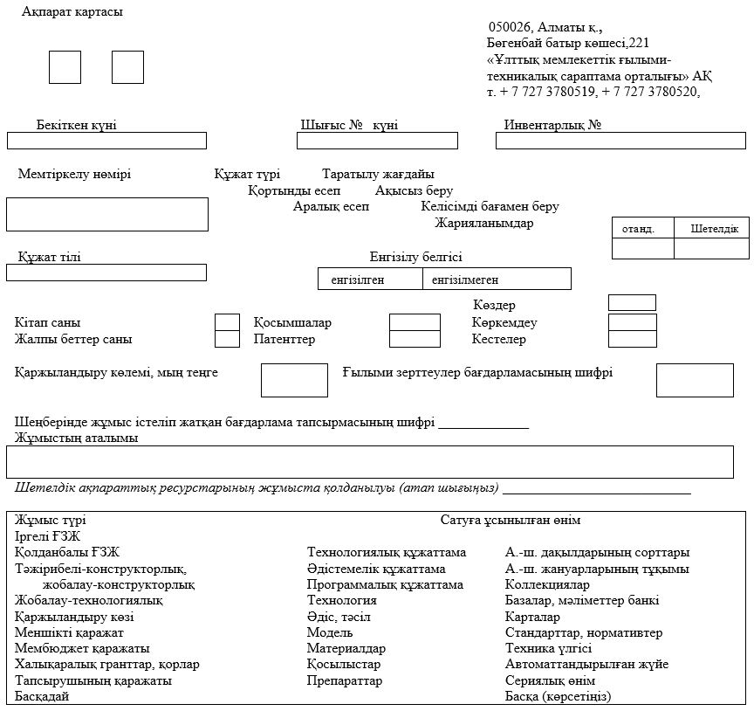

      Есеп авторлары

|  |
| --- |
|  |

      Жұмыстың орындаушы-ұйымы туралы мәліметтер

      Телефоны E-mail Факс Қаласы









      Министрліктің (ведомствоның) қысқаша аталымы



      Ұйымның толық аталымы

|  |
| --- |
|  |

      Ұйымның қысқаша аталымы



      Ұйымның мекен-жайы (индекс, республика, облысы, қаласы, көшесі, үйі)

|  |
| --- |
|  |

      Есептің аталымы

|  |
| --- |
|  |

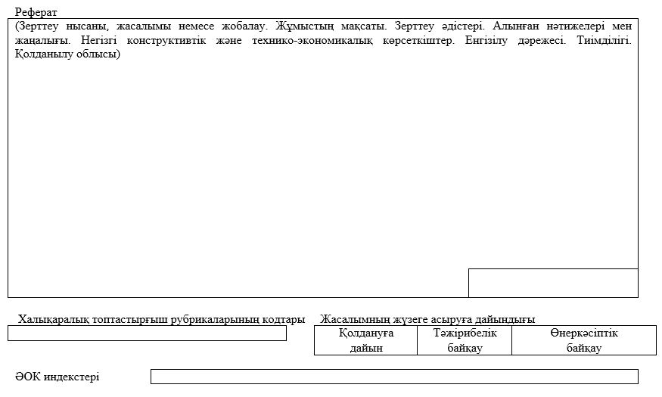

      Тақырыптық рубрикалар кодтары

|  |  |  |  |  |  |  |  |  |  |
| --- | --- | --- | --- | --- | --- | --- | --- | --- | --- |
|  |  | |  |  | |  | | | |
| Түйінді сөздер | | | | | | | Күні | | |
|  | | | | | | |
|  | | | | | | |
|  | | | | | | |
|  | | | | | | |
|  | | | | | | |
|  | | Тегі, аты-жөні | | | Ғылыми дәрежесі,  атағы | | | Қолы | Мөр орны |
| Ұйым  жетекшісі | |  | | |  | | |  |  |
| Жұмыс жетекшісі | |  | | |  | | |  |
| Жұмыстың жауапты орындаушысы | |  | | |  | | |  |

|  |  |
| --- | --- |
|  | Мемлекеттік бюджеттен қаржыландырылатын ғылыми, ғылыми-техникалық жобалар мен бағдарламаларды және олардың орындалуы жөніндегі есептерді мемлекеттік есепке алу қағидасына 8-қосымша Нысан |

**Ғылыми және (немесе) ғылыми-техникалық қызмет нәтижелерін (бұдан әрі - ҒҒТҚН) тіркеуге өтінім**

      Ғылыми –техникалық қызмет нәтижесін тіркеуіңізді сұраймын__________________

      __________________________________________________________________________

      (ҒҒТҚН атауы көрсетіледі)

      ғылыми жобаның орындалуы кезінде жасалған________________________________

      __________________________________________________________________________

      (ғылыми жобаның атауы мен "Ұлттық мемлекеттік ғылыми-техникалық сараптама

      орталығы" АҚ-мен берілген мемтіркеу нөмері )

      Қазақстан Республикасында негізде

      __________________________________________________________________________

      (Қазақстан Республикасы құқығының пайда болу негізі көрсетіледі)

      жатады____________________________________________________________________

      __________________________________________________________________________

      (Қазақстан Республикасы құқығының көлемі көрсетіледі)

      Қазақстан Республикасы атынан______________________________________

      (тапсырыс берушінің толық атауы көрсетіледі)

      Орындаушы ұйымдарға______________________________________________________

      __________________________________________________________________________

      (орындаушы ұйымның толық атауы көрсетіледі)

      жатады____________________________________________________________________

      __________________________________________________________________________

      (орындаушы ұйымның құқықтық көлемі көрсетіледі)

      Орындаушы ұйымның басшысы __________ (қолы) Т.А.Ә. (бар болған жағдайда)

      Күні М.О.

|  |  |
| --- | --- |
|  | Мемлекеттік бюджеттен қаржыландырылатын ғылыми, ғылыми-техникалық жобалар мен бағдарламаларды және олардың орындалуы жөніндегі есептерді мемлекеттік есепке алу қағидасына 9-қосымша |

**Ғылыми және (немесе) ғылыми-техникалық қызмет нәтижелері (бұдан әрі- ҒҒТҚН) туралы мәліметтерді есепке алу бойынша нысаны**

      ҒҒТҚН тіркеу нөмірі __________________________________________________

      Ғылыми-зерттеу, тәжірибелік-конструкторлық және технологиялық жұмыстарды

      (бұдан әрі – ғылыми-техникалық қызмет) орындауға қаражат бөлінген мемлекеттік

      келісімшарттың немесе құжаттардың тіркеу нөмірі ____________________________

      __________________________________________________________________________

      Ғылыми жобаның атауы _____________________________________________________

      __________________________________________________________________________

      Жобаның мемлекеттік тіркелу нөмірі________________________________________

      1. Ғылыми және (немесе) ғылыми-техникалық қызмет нәтижелерінің жеке ерешеліктері

      туралы мәліметтер

      1.1. Нәтиженің атауы _______________________________________________________

      1.2. Нәтиженің қысқаша сипаттамасы _______________________________________

      __________________________________________________________________________

      __________________________________________________________________________

      1.3. Нәтиженің қолданылу саласы ____________________________________________

      __________________________________________________________________________

      1.4. Нәтиженің түрі

|  |  |  |
| --- | --- | --- |
| Технология | Техника, конструкция үлгілері | Программмалық өнім |
| Әдіс, тәсіл | А.-ш. дақылдарының сорттары | Автоматтандырылған жүйе |
| Материалдар | А.-ш. жануарларының тұқымдары | Техникалық құжаттама |
| Қосылыстар | Коллекциялар | Әдістеме, әдістемелік құжаттама |
| Препараттар | Карталар | Теория, гипотезалар |
| Пайдалы модель | Деректер базалары, банктері | Экологиялық мәселелерді шешу |

      1.5. Нәтиженің тіршілік цикл кезеңі (тәжірибелік үлгі, өнеркәсіптік үлгі, сериялық өнім,

      қорғау құжаты, енгізу, жаңа тұқым шығару әдістемесі, жоғары өнімді табын,

      аудандастыру және т.б.) ____________________________________________________

      __________________________________________________________________________

      1.6. Нәтижені жетілдіру бағыты ______________________________________________

      1.7. Енгізілудің болуы (хаттама, актілер, шарттар)______________________________

      1.8. ҒҒТҚН енгізудің әлеуметтік тиімділігі _____________________________________

      1.9. ҒҒТҚН енгізудің экономикалық тиімділігі _______________________________

      1.10. ҒҒТҚН енгізудің экологиялық тиімділігі ___________________________________

      1.11. ҒҒТҚН енгізуден импорталмастыру тиімділігінің болуы ______________________

      1.12. ҒҒТҚН қолдану артықшылығы ___________________________________________

      1.13. Нәтижелер туралы мәліметтер бар құжаттамалар тізімі ______________________

      1.14. Түйінді сөздер _____________________________________________________

      1.15 ҒТАХТ айдарлары _____________________________________________________

      2. Ғылыми және (немесе) ғылыми-техникалық қызметті жүзеге асыратын орындаушы

      ұйымдар және олармен бірлесіп орындаушылар туралы мәліметтер Бас ұйым туралы

      мәліметтер

      2.1. Ұйымның атауы _______________________________________________________

      2.2. Ұйымның қысқартылған атауы __________________________________________

      2.3. Мекенжайы (тұрған жері)________________________________________________

      2.4. Мемлекеттік мәртебесі бар атқарушы билік органының, қарамағына ұйым

      қарайтын басқа да ұйымның атауы ____________________________________________

      3. Есепке алу объектісіне және оның құрамдас бөлігіне Қазақстан Республикасы

      құқығының пайда болуының негізі мен көлемі туралы мәліметтер

      3.1. Ғылыми-техникалық қызметті жүзеге асыруға, оның ішінде мемлекеттік

      бюджеттен қаражат бөлінген құжаттар (ғылыми-зерттеу жобаның немесе мемлекеттік

      шарттың тіркелу нөмірі) ____________________________________________________

      __________________________________________________________________________

      3.2. ҒҒТҚН-ға Қазақстан Республикасының құқығы туралы мәліметтер _____________

      __________________________________________________________________________

      4. Зияткерлік меншік объектілеріне Қазақстан Республикасының құқығы туралы

      Мәліметтер

      4.1. Объектінің түрі ________________________________________________________

      4.2. Объектінің атауы _______________________________________________________

      4.3. Қорғау құжатының нөмірі (зияткерлік меншік объектісін тіркеу туралы куәлік)

      __________________________________________________________________________

      4.4. Қолданылу аумағы және мерзімі __________________________________________

      4.5. Зияткерлік меншік объектісіне Қазақстан Республикасы құқығының көлемі______

      4.6. Патент иесі____________________________________________________________

      4.7. ХПК индексі___________________________________________________________

      5. ҒҒТҚН авторлары туралы мәліметтер

      5.1. Тегі, Аты, Әкесінің аты (бар болған жағдайда)______________________________

      __________________________________________________________________________

      5.4. Жұмыс беруші ұйымның атауы___________________________________________

      __________________________________________________________________________

      Орындаушы ұйымның басшысы ______________________________________________

      Қолы ____________________

      М.О.

      Күні

|  |  |
| --- | --- |
|  | Мемлекеттік бюджеттен қаржыландырылатын ғылыми, ғылыми-техникалық жобалар мен бағдарламаларды және олардың орындалуы жөніндегі есептерді мемлекеттік есепке алу қағидасына 10-қосымша |

**Ғылыми және (немесе) ғылыми-техникалық қызмет нәтижелері (бұдан әрі- ҒҒТҚН) туралы мәліметтердің өзгергені туралы хабарлама**

      __________________________________________________________________________

      _______________________________________________________________ байланысты

      (ҒҒТҚН туралы мәліметтердің өзгеру мен толықтыру негізі көрсетіледі)

      ҒҒТҚН туралы мәліметтерді нақтылауыңызды сұраймын _________________________

      __________________________________________________________________________

      (ҒҒТҚН аталуы мен тіркелу нөмірі көрсетіледі)

      Қосымша: ҒҒТҚН туралы мәліметтердің өзгеруіне негіз болатын құжаттардың

      көшірмесі, _____б.

      Орындаушы ұйымның басшысы ____________ ___________________________

      (қолы) Тегі. А.Ә. (бар болған жағдайда)

      Күні М.О.

|  |  |
| --- | --- |
|  | Мемлекеттік бюджеттен қаржыландырылатын ғылыми, ғылыми-техникалық жобалар мен бағдарламаларды және олардың орындалуы жөніндегі есептерді мемлекеттік есепке алу қағидасына 11-қосымша Нысан |

**Ғылыми және (немесе) ғылыми-техникалық қызмет нәтижелері (бұдан әрі- ҒҒТҚН) пайдалану туралы мәлімет**

      Ғылыми-техникалық қызметті жүзеге асыруға қаржы қаражаты бөлінген құжаттардың

      немесе мемлекеттік шарттың тіркеу нөмірі ____________________________________

      ҒҒТҚН тіркеу нөмірі ________________________________________________________

      Азаматтық құқықтық шарт туралы мәліметтер

      Шарттың түрі, күні _________________________________________________________

      Нәтиженің атауы ___________________________________________________________

      Берілетін құқықтардың көлемі ________________________________________________

      Шарттың қолданылу мерзімі _________________________________________________

      Шарттың қолданылу аумағы _________________________________________________

      Шартты төлеу талаптары ____________________________________________________

      Шарттың тіркеу нөмірі ______________________________________________________

      Нәтижені пайдалану мақсаты _________________________________________________

      Нәтижені пайдалану саласы __________________________________________________

      Нәтиженің түрі

|  |  |  |  |
| --- | --- | --- | --- |
| Технология | Пайдалы модель | Техника үлгісі | А.-ш. жануарларының тұқымдары |
| Әдіс, тәсіл | А.-ш. дақылдарының сорттары | Деректер базалары, банктері | Бағдарламалы өнім |
| Материалдар | Қосылыстар | Карталар | Автоматтандырылған жүйе |
| Препараттар | Коллекциялар |  | Басқа (көрсетіңіз) |

      Нәтиженің тіршілік цикл кезеңі (тәжірибелік үлгі, өнеркәсіптік үлгісі, сериялық

      өнім, қорғау құжаты, енгізу, жаңа тұқым шығару әдістемесі, жоғары өнімді табын,

      аудандастыру және т.б.) ____________________________________________________

      __________________________________________________________________________

      Нәтиже туралы мәлімет бар берілетін құжаттамалардың тізімі _____________________

      __________________________________________________________________________

      Лицензиар туралы мәлімет

      Ұйымның атауы __________________________________________________________

      Ұйымның қысқартылған атауы ______________________________________________

      Мекенжайы (орналасқан жері)________________________________________________

      Салық төлеушінің сәйкестендіру номері/тіркеуге қою себебінің коды

      __________________________________________________________________________

      Лицензиат туралы мәлімет

      Ұйымның атауы ____________________________________________________________

      Ұйымның қысқартылған атауы _______________________________________________

      Мекенжайы (орналасқан жері) _______________________________________________

      Салық төлеушінің сәйкестендіру номері/тіркеуге қою себебінің коды

      __________________________________________________________________________

      Лицензиар ________________

      Қолы _____________________

      Күні _____________________

      М.О.

|  |  |
| --- | --- |
|  | Мемлекеттік бюджеттен қаржыландырылатын ғылыми, ғылыми-техникалық жобалар мен бағдарламаларды және олардың орындалуы жөніндегі есептерді мемлекеттік есепке алу қағидасына 12-қосымша Нысан |

**Ғылыми және (немесе) ғылыми-техникалық қызмет нәтижелері (бұдан әрі- ҒҒТҚН) мемлекеттік тізілімінен ҒҒТҚН-ны алып тастау туралы хабарлама**

      _______________________________________________________________ байланысты

      (тапсырыс берушінің деректер базасынан есепке объектісін алып тастау

      негізін тұжырымдау)

      ғылыми-техникалық қызмет нәтижелерінің мемлекеттік тізіліміне есепке алу

      объектісін алып тастау туралы мәліметтер енгізуді сұраймын

      __________________________________________________________________________

      (есепке алу нысанының атауы және оның тіркеу нөмірі)

      Қосымша: Есепке алу объектісін ҒҒТҚН МТ-ден алып тастауды негіздейтін

      құжаттардың көшірмесі, ____б.

      Орындаушы ұйымның басшысы ____________ _______________________

      (қолы) Тегі. А.Ә.(бар болған жағдайда)

      Күні М.О.

|  |  |
| --- | --- |
|  | Мемлекеттік бюджеттен қаржыландырылатын ғылыми, ғылыми-техникалық жобалар мен бағдарламаларды және олардың орындалуы жөніндегі есептерді мемлекеттік есепке алу қағидасына 13-қосымша Нысан |

**Ғылыми-техникалық бағдарламаның ғылыми-техникалық бағдарламалардың мемлекеттік тізіліміне енгізілгені туралы күәлік**

      Бағдарламаның администраторы:

      Орындалу мерзімі:

      Бас ұйым:

      Бағдарламаның жетекшісі:

      "Ұлттық мемлекеттік ғылыми-техникалық

      сараптама орталығы" АҚ-ның Президенті _________ _________________________

      (қолы) Тегі. А.Ә.(бар болған жағдайда)

© 2012. Қазақстан Республикасы Әділет министрлігінің «Қазақстан Республикасының Заңнама және құқықтық ақпарат институты» ШЖҚ РМК